Group D – Κινητή Εφαρμογή για Μονοπάτια Απάνω Μεριάς
Αντωνίου Λευτέρης  dpsd14046 | Κεφαλιάν Σοφία  dpsd13041 | Μελής Νίκος  dpsd14063 | Σπαθάρας Κώστας  dpsd13105

περιληψη
Paste the appropriate copyright/license statement here. ACM now supports three different publication options:
- ACM copyright: ACM holds the copyright on the work. This is the historical approach.
- License: The author(s) retain copyright, but ACM receives an exclusive publication license.
- Open Access: The author(s) wish to pay for the work to be open access. The additional fee must be paid to ACM.
This text field is large enough to hold the appropriate release statement assuming it is single-spaced in Times New Roman 8-point font. Please do not change or modify the size of this text box.
Each submission will be assigned a DOI string to be included here.
Στο πρότζεκτ αυτό ακολουθήσαμε τη σύνηθες μεθοδολογία που χρησιμοποιήσαμε και σε όλα τα υπόλοιπα στούντιο: έρευνα – σχεδίαση – ανάπτυξη – αξιολόγηση. Σε αυτό το report θα παραθέσουμε την έρευνα που έχουμε κάνει, τις μεθόδους και τεχνολογίες που ακολουθήσαμε, τις αξιολογήσεις που κάναμε μαζί με τα αποτελέσματά τους, καθώς και το μελλοντικά σχέδια για την εφαρμογή που δημιουργήσαμε

Λέξεις Κλειδιά
Εφαρμογή; Απάνω Μεριά; Σύρος; Καστρί; Πεζοπορία; Ξενάγηση;

εισαγωγη
Η Απάνω Μεριά είναι ένα μέρος με απίστευτο γεωλογικό πλούτο και ιστορική σημασία, το οποίο δε χρησιμοποιείται στο βέλτιστο βαθμό. Οι αρμόδιοι που ανήκουν στην Κοινωνικές Συνεταιριστικές Επιχειρήσεις (Κοιν.Σ.Επ), προσπαθούν να ευαισθητοποιήσουν τον πληθυσμό με ξεναγήσεις γύρω από διάφορες διαδρομές που αναδεικνύουν την Απάνω Μεριά, όπως είναι το Καστρί, τα Γράμματα και η Χαλανδριανή. Ένα σημαντικό μειονέκτημά τους όμως είναι ότι οι ξεναγοί δεν γνωρίζουν άλλη γλώσσα πέρα από τα Ελληνικά. Η άλλη οργάνωση στη Σύρο που ασχολείται με την ανάδειξη της Απάνω Μεριάς σε ένα μικρότερο βαθμό είναι η Ομάδα Πεζοπορίας Σύρου. Η ομάδα κάνει πεζοπορίες σε όλο το νησί και έχει χαρτογραφημένες με λεπτομέρεια όλες τις πιθανές διαδρομές που βρίσκονται εντός της Σύρου, και αναλαμβάνουν συχνά, ειδικά τους καλοκαιρινούς μήνες, ξεναγήσεις με ξένους τουρίστες στις γλώσσες τους. Το πρόβλημά τους, ωστόσο, είναι η έλλειψη γνώσεων πάνω στο αντικείμενο της Απάνω Μεριάς, επειδή η ομάδα ασχολείται με ολόκληρη την Σύρο και όχι μόνο την περιοχή της Απάνω Μεριάς. Αξίζει να σημειωθεί ότι οι δύο ομάδες συνεργάζονται ορισμένες φορές, κατόπιν συνεννόησης.
Η σχεδιαστική μας ομάδα ασχολήθηκε με την αξιοποίηση της περιοχής και την ανάπτυξη εφαρμογής, η οποία θα ανέδυε την περιοχή της Απάνω Μεριάς με ιστορικές γνώσεις και θα κάλυπτε τις ανάγκες των τουριστών οι οποίοι θέλουν να μάθουν και να περιηγηθούν στην Απάνω Μεριά.
Η εφαρμογή αυτή χρησιμοποιείται σε φορητές συσκευές (smartphone και tablet) και εξυπηρετεί ως route organizer και companion application. Ταυτόχρονα, περιλαμβάνει ιστορικές πληροφορίες για τους προϊστορικούς οικισμούς της περιοχής, γεωλογικές πληροφορίες για πετρώματα και περιβαλλοντικές πληροφορίες.
Στόχοι μας ήταν η βελτίωση της εμπειρίας των χρηστών που επισκέπτονται την Απάνω Μεριά με τη χρήση ενός διοργανωτή δρομολογίου (route organizer), το οποίο προτείνει διαφορετικές διαδρομές ανάλογα με τις καιρικές συνθήκες και τις προτιμήσεις των χρηστών. Η εφαρμογή περιλαμβάνει ακόμα έναν ηχητικό ξεναγό / companion, ο οποίος μιλάει σε συγκεκριμένα σημεία ενδιαφέροντος (infospots) και παρέχει πληροφορίες για την Απάνω Μεριά κατά τη διάρκεια της διαδρομής, και λεπτομερή χάρτη, ο οποίος δείχνει με λεπτομέρεια στο χρήστη τα διάφορα μονοπάτια και τα σημεία ενδιαφέροντος πάνω τους. Επιπλέον επιθυμούσαμε να προβάλουμε τις δραστηριότητες που παρέχονται στην περιοχή, η οποία παραμένει αρκετά ανεκμετάλλευτη και άγνωστη για το μεγαλύτερο κομμάτι του πληθυσμού.
Ενώ είχαμε σκεφθεί αρχικά να κάναμε μια πολύ πιο διαδραστική εφαρμογή, με δυνατότητα επαυξημένης πραγματικότητας και αξιοποίησης κοινωνικών δικτύων, στη συνέχεια τα αφαιρέσαμε λόγω έλλειψης χρόνου και καταλλήλων εργαλείων και γνώσεων για τη σωστή εκτέλεση των διεργασιών αυτών. Η αξιολόγηση τελέστηκε τόσο πάνω στην Απάνω Μεριά, στη διαδρομή Χαλανδριανή - Καστρί, όσο και μέσα στο περιβάλλον των εργαστηρίων υπολογιστών της σχολής.

Έρευνα
Το πρότζεκτ μας χωρίστηκε σε τρία επιμέρους κομμάτια. Πρώτο ήταν η έρευνα. Συγκεντρώσαμε υλικό από ειδικούς στην Απάνω Μεριά, όπως είναι η Κοιν.Σ.Επ και η Ομάδα Πεζοπόρων Σύρου, και γνωρίσαμε από κοντά τα μέρη της Απάνω Μεριάς μέσα από εκπαιδευτικές εκδρομές που έγιναν στα πλαίσια του μαθήματος Στούντιο 7Α - Σχεδίαση Διαδραστικών Συστημάτων. Στη συνέχεια οργανώσαμε το υλικό μας και καταλήξαμε σε τι περίπου εφαρμογή θέλαμε να φτιάξουμε. Η εφαρμογή θα ήταν βοηθός ενός οδοιπόρου στην Απάνω Μεριά, πάροχος ενδιαφερόντων ιστορικών και γεωλογικών πληροφοριών.
Αφού καταλήξαμε ότι η εφαρμογή μας θα ήταν για την Απάνω Μεριά, διοργανώσαμε και διεξάγαμε συνεντεύξεις με τους αρμόδιους. Ταυτόχρονα διεξάγαμε διαδικτυακή έρευνα προκειμένου να συγκεντρώσουμε πληροφορίες για παρόμοιες εφαρμογές από τους ανταγωνιστές μας, παρόμοιες διπλωματικές συμφοιτητών μας, αλλά και για το ποιες ήταν οι τάσεις στην αγορά για την οποία θα φτιάχναμε την εφαρμογή μας.

Σχετικές Δουλειές

Pocket Guide [1]
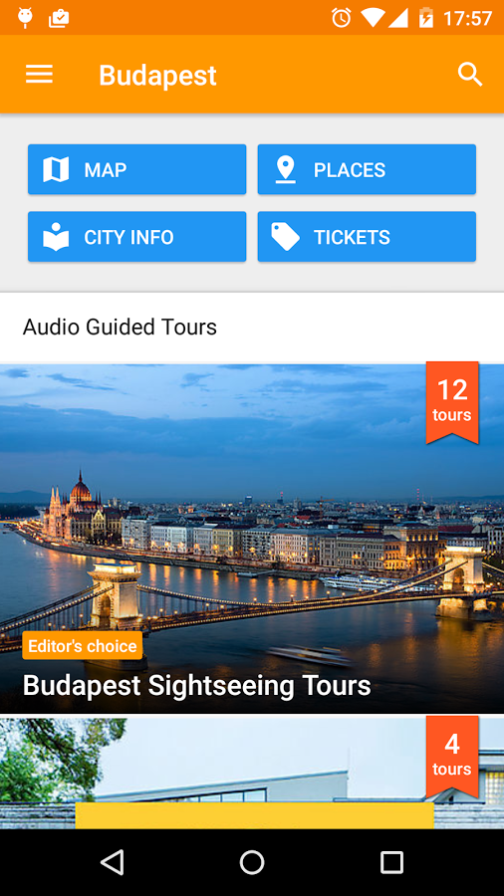
Προσφέρει audio tours από επαγγελματίες σε app μορφή online & offline. Έχει μεγάλη κάλυψη από χώρες και πόλεις, η Ελλάδα όμως αντιπροσωπεύεται μόνο από την Αθήνα. Το Pocket Guide κάνει χρηση GPS για την καθοδηγηση των χρηστών. Οι χρήστες ακόμη μπορούν να ανεβάζουν σχόλια και βίντεο από τις εμπειρίες τους κατά τη διάρκεια του tour, και να τις συνθέσουν μετά σε μια 3D εμπειρία στον ιστότοπο της εφαρμογής, προσδίδοντας έτσι ένα κοινωνικό στοιχείο στην εφαρμογή. Η εφαρμογή Pocket Guide είναι διαθέσιμη για λογισμικά Android και iPhone.

Detour [2]
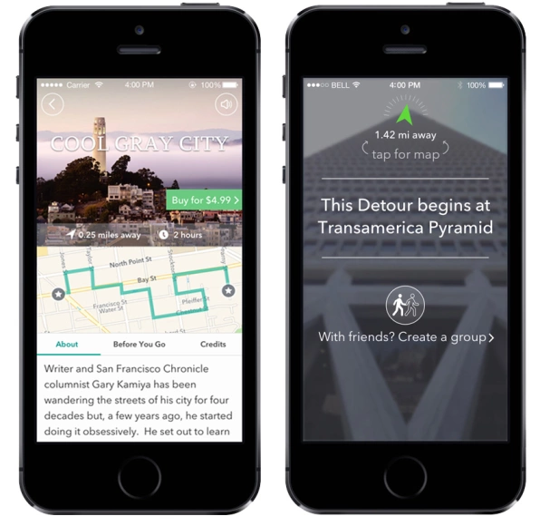
Η εφαρμογή δίνει έμφαση κυρίως στην αμερικανική ήπειρο, με πολλές πόλεις των Η.Π.Α. να είναι διαθέσιμες για tours. Στον κατάλογο υπάρχουν και άλλες παγκόσμιες πόλεις. Αν και προσφέρονται ηχογραφημένα tours με διάσημες φωνές για ξενάγηση στις διάφορες πόλεις, δίνεται πολύ μεγάλη έμφαση στον χρήστη να δημιουργήσει δικό του tour και να το μοιραστεί με τους υπόλοιπους χρήστες. Δίνεται έτσι έμφαση στην εξερεύνηση της πόλης με τη χρήση προσαρμόσιμου περιεχομένου που δημιουργήθηκε από τους χρήστες (user-generated content), με την παρουσίαση άγνωστων μονοπατιών και δρόμων όπου μόνο οι ντόπιοι θα ξέρανε.

Argon [3]
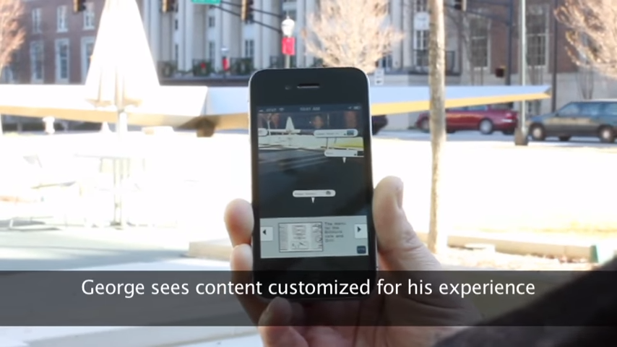
Το Argon κάνει χρήση Επαυξημένης Πραγματικότητας (Augmented Reality - AR) προκειμένου να αναδείξει σημεία ενδιαφέροντος για τον χρήστη ή άλλων αντικειμένων μέσω της κάμερας του κινητού του. Η εφαρμογή και η ανάπτυξή της αναπτύσσεται με τη συνεισφορά της κοινότητάς της, και διατίθεται για μεγάλες πόλεις των Η.Π.Α. προς το παρών. Υπάρχει διαθεσιμότητα για ξεναγήσεις και από διαφορετικά μέρη του πλανήτη, ενώ η εφαρμογή διαθέτει σύνδεση σε κοινωνικά δίκτυα, όπως είναι το Twitter.

Tour Pal [4]
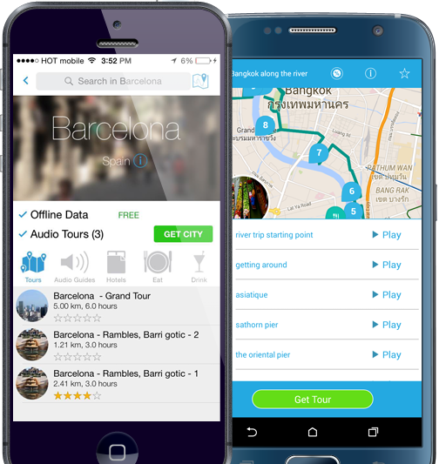
To Tour Pal είναι μια παρόμοια εφαρμογή με το Pocket Guide όσον αφορά την παροχή ξεναγήσεων σε ηλεκτρονική μορφή. Η διαφορά με την προαναφερθείσα εφαρμογή βρίσκεται στο γεγονός ότι παρέχει και περαιτέρω επιλογές για τον χρήστη, όπως εύρεση εστιατορίων και ξενοδοχείων, και χώρων ψυχαγωγίας και χαλάρωσης. Δίνεται ακόμη η ευκαιρία σε επαγγελματίες οδηγούς και ξεναγούς να μπορέσουν να ανεβάσουν ξεναγήσεις στην εφαρμογή και, εάν επιθυμούν, να αμειφθούν για αυτό. Η εφαρμογή αυτή καλύπτει βασικές περιοχές της βόρειας Αμερικής και Δυτικής Ευρώπης.
Έρευνα Πλαισίου
Προκειμένου να μάθουμε περισσότερα για την Απάνω Μεριά, πήραμε μέρος σε 2 πεζοπορίες που διοργανώθηκαν από το τμήμα μας σε συνεργασία με την Κοιν.Σ.Επ., μία στο Καστρί και μία στον Αερόλιθο. Πήραμε βίντεο, κρατήσαμε σημειώσεις για τα ενδιαφέροντα σημεία της διαδρομής και αργότερα αναζητήσαμε άτομα που είναι άρρητα συνδεδεμένα με την Απάνω Μεριά και τις πεζοπορίες σε αυτή. Πήραμε 3 ημιδομημένες συνεντεύξεις, μία από τον κ. Ρόμβο της Κοιν.Σ.Επ, μία από τον κ. Χαμεζόπουλο της Ομάδας Πεζοπόρων Σύρου, και μία από διάφορα κεντρικά μέλη της Ομάδας Πεζοπόρων Σύρου. Και στις 3 κρατήσαμε βίντεο ή ηχογραφήσεις και αργότερα αναλύσαμε αυτά που μας είπαν για να καταλάβουμε τι ανάγκες έχουν και τι προβλήματα αντιμετωπίζουν.
Παράλληλα κάναμε διαδικτυακή έρευνα για τις διάφορες δραστηριότητες που μπορούν να γίνουν στην Απάνω Μεριά της Σύρου. Είδαμε ότι πέρα από την πεζοπορία στα πολλά μονοπάτια που έχει (Καστρί, Αερόλιθος, Γράμματα κ.τ.λ.), οι ντόπιοι πάνε και για μπάνιο, αφού οι παραλίες εκεί, παρότι λιγότερο προσβάσιμες, είναι πιο όμορφες από της υπόλοιπης Σύρου. Πολλοί μάλιστα συνδυάζουν μπάνιο και πεζοπορία, και μερικές φορές ψάρεμα, καθώς πολλά από τα μονοπάτια οδηγούν σε πανέμορφες παραλίες. Οι επισκέπτες μπορούν να κάνουν και ποδηλασία στους δρόμους της Απάνω Μεριάς ενώ παράλληλα απολαμβάνουν τη θέα, καθώς οι περισσότεροι δρόμοι είναι σε μεγάλο ύψος.

Έρευνα για Απευθυνόμενο Κοινό
Από τις συνεντεύξεις που κάναμε, μάθαμε ότι αρκετά πανεπιστήμια από το εξωτερικό διοργανώνουν εκδρομές γεωλογικού ενδιαφέροντος με μαθητές και καθηγητές και στρέφονται συχνά στον κ.Ρόμβο ή σε άλλα μέλη της Κοιν.Σ.Επ. για καθοδήγηση (ο ίδιος ο κ. Ρόμβος εκτελεί χρέη ανεπίσημου οδηγού για την Απάνω Μεριά).
Επίσης έρχονται αρκετοί τουρίστες, επί το πλείστον από το εξωτερικό, που στρέφονται στην Ομάδα Πεζοπόρων Σύρου για να τους βοηθήσουν ως οδηγοί., αλλά οι ίδιοι δε γνωρίζουν για τον τόπο και την ιστορία του όσο ο κ.Ρόμβος.
Επισκέψεις κάνουν και πολιτιστικές ομάδες από άλλα μέρη της Ελλάδας, οι οποίες όμως έρχονται με δικό τους οδηγό συνήθως.
Στο τέλος καταλήξαμε στο συμπέρασμα πως το κύριο απευθυνόμενο κοινό μας είναι τουρίστες που ενδιαφέρονται για περιπάτους στην Απάνω Μεριά της Σύρου, και είτε δεν θέλουν, είτε δεν έχουν πρόσβαση σε κάποιον οδηγό για να τους υποδείξει τις διάφορες διαδρομές που μπορούν να κάνουν. Τα άτομα αυτά έχουν επίσης κάποιο ενδιαφέρον για τον ίδιο τον τόπο, αλλά δεν έχουν άμεση πρόσβαση σε πληροφορίες για αυτόν.

Τεχνολογική Έρευνα
Αρχικά ερευνήσαμε πώς δουλεύει το AR και ποιο είδος θα ήταν καλύτερο για την εφαρμογή μας. Αργότερα, ασχοληθήκαμε με τους τρόπους εύρεσης θέσης χρήστη μέσω του κινητού και στο τέλος ψάξαμε για πλατφόρμες κωδικοποίησης και υλοποίησης της εφαρμογής μας.

AR με βάση τη θέση του χρήστη
Καταλήξαμε στο συμπέρασμα ότι το καλύτερο AR για εμάς, ήταν αυτό που χρησιμοποιούσε τη θέση του χρήστη (μέσω GPS κ.τ.λ) και όχι φυσικά σημάδια αφού δεν μπορούσαμε να αλλοιώσουμε τα μονοπάτια της Σύρου με αυτά, όπως απαιτούσαν οι άλλοι τρόποι AR.

Εύρεση θέσης χρήστη
Βρήκαμε τρεις τρόπους θέσεις χρήστη. Ο πιο απλός ήταν μέσω του ίδιου το κινητού, το οποίο συνδέεται με πύργους επικοινωνίας Ο δεύτερος ήταν μέσω GPS που συνδέεται σε δορυφόρους και ο τρίτος ήταν μέσω Assisted GPS (A-GPS) το οποίο είναι ένας συνδυασμός των παραπάνω. Πιο συγκεκριμένα, η εύρεση μέσω πύργων δεν είναι τόσο ακριβής όσο το GPS και δουλεύει καλύτερα σε πυκνοκατοικημένες περιοχές. Σε αντίθεση, το GPS δουλεύει καλύτερα σε ανοιχτές περιοχές, χωρίς ψηλά κτήρια ή δέντρα αλλά δεν είναι διαθέσιμο σε όλες τις περιοχές καθώς και όλα τα κινητά. Ο συνδυασμός των παραπάνω, το A-GPS, έχει όλα τα προτερήματα του GPS αλλά ταυτόχρονα είναι πιο γρήγορο, καταναλώνει λιγότερη μπαταρία, και βρίσκει τη θέση του χρήστη ακόμα και όταν το GPS δεν είναι εύκαιρο.

Πλατφόρμες
Στην αρχή αποφασίσαμε να καλύψουμε όσα περισσότερα λογισμικά κινητού γίνεται, ενώ παράλληλα να χρησιμοποιήσουμε μια γλώσσα προγραμματισμού η οποία είναι πιο οικεία σε εμάς. Αποφασίσαμε να χρησιμοποιήσουμε το Visual Studio σε συνδυασμό με Xamarin (C#) για να φτιάξουμε μια cross-platfrom εφαρμογή. Παρόλα αυτά, μετά από συζήτηση με καθηγητές, καταλήξαμε να χρησιμοποιήσουμε το Android Studio και να επικεντρωθούμε μόνο σε κινητά λογισμικού Android με το σκεπτικό ότι θα είναι πιο εύκολο για εμάς να προγραμματίσουμε μόνο για ένα λογισμικό.

ΣΧΕΔΙΑΣΗ
Συνειδητοποιήσαμε ότι δεν έχουμε τις τεχνικές ικανότητες για να προγραμματίσουμε εφαρμογή με AR και δεν υπάρχουν πολλές πηγές στο διαδίκτυο για να μάθουμε, οπότε αποφασίσαμε να αφαιρέσουμε το κομμάτι του AR από την εφαρμογή μας.
Στη συνέχεια κάναμε αρχικές οθόνες σε περιβάλλον MS Paint XP των Windows. Μετά από συμβουλές από καθηγητές, τις σχεδιάσαμε από την αρχή σε χαρτί.
Όσον αφορά τα μενού, βασίσαμε τα σχέδια μας σε ένα αρχικό πλάνο με τρεις - τέσσερις επιλογές, όπου δεσπόζουσα θέσει έχει ο χάρτης στο πάνω μέρος της οθόνης της εφαρμογής. Ως έξτρα υπηρεσίες, θεωρήσαμε το ημερολόγιο, τον καιρό και τις έξτρα πληροφορίες.
Το ημερολόγιο έλεγε στον χρήστη πότε η ομάδα πεζοπορίας είχε περίπατο και προσέφερε συμβουλές (Suggestions) στο χρήστη. Ο καιρός απλώς έδειχνε τον καιρό για τις επόμενες 5 μέρες και οι πληροφορίες είχαν μέσα διάφορες κατηγορίες τις οποίες στο τέλος μειώσαμε.

ΑΝΑΠΤΥΞΗ
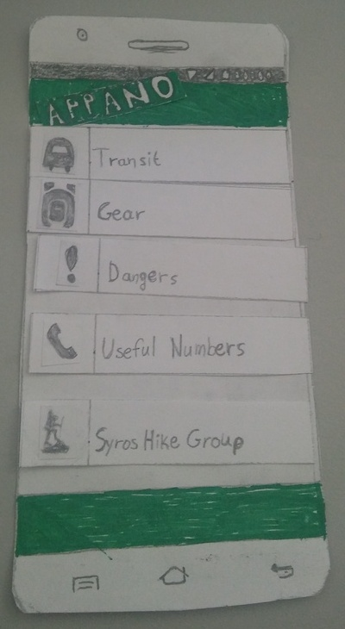
Μετά τη σχεδίαση, φτιάξαμε τις κύριες οθόνες της εφαρμογής μας σε χαρτί και βάλαμε τους συμμαθητές μας να τις αξιολογήσουν. Μετά από τις αναγκαίες πρώτες βελτιώσεις, αρχίσαμε να ασχολούμαστε περισσότερο με την κωδικοποίηση του πρότζεκτ μας.

Πρόγραμμα
Αρχικά και πριν το στάδιο της σχεδίασης, προσπαθήσαμε να φτιάξουμε ένα χάρτη που θα έδειχνε τη θέση του χρήστη. Δυστυχώς, για το ένα τέταρτο του εξαμήνου σχεδόν, δεν μπορούσαμε να κάνουμε το πρόγραμμα αυτό να δουλέψει, με αποτέλεσμα να χάσουμε πολύτιμο χρόνο.
Το επόμενο βήμα μας, ήταν ο καιρός ο οποίος δεν μπόρεσε ποτέ να υλοποιηθεί. Για να μη χάνουμε και άλλο χρόνο, και αφού ρωτήσαμε τους καθηγητές μας, βάλαμε ψεύτικά στατικά στοιχεία αντί για τον καιρό που θα παίρναμε από το Open Weather Map.
Μόλις τελειώσαμε με τα πιο επικίνδυνα σημεία του κώδικα, ξεκινήσαμε να φτιάχνουμε το κεντρικό μενού. Αργότερα μπήκαν τα διάφορα περιεχόμενα όπως τα info points στο χάρτη, οι πληροφορίες του μενού “Info” και εκτελέστηκε ένα γενικότερο polishing της εφαρμογής. Παράλληλα, γινόταν το μενού του ημερολογίου.

αξιολογηση
Η ιδανική αξιολόγηση για την εφαρμογή μας, θα απαιτούσε ξένους τουρίστες οι οποίοι θα πήγαιναν πεζοπορία στο Καστρί. Προφανώς, δεν είχαμε τέτοιο δείγμα λόγω εποχής, οπότε αποφασίσαμε να χρησιμοποιήσουμε συμφοιτητές μας για αυτό το ρόλο. Ο λόγος που δεν κάναμε αξιολογήσεις με άτομα του Syros Hiking Team ή της Κοιν.Σ.Επ είναι γιατί είχαν επισκεφτεί αυτή τη διαδρομή αρκετές φορές και ήξεραν το δρόμο.

Μέθοδοι
Δεδομένου ότι η αξιολόγηση έγινε εν μέσω εξεταστικής, και χρειαζόμασταν αμάξι για να πάμε στο Καστρί, κάναμε μόνο σε δύο άτομα επιτόπια αξιολόγηση. Πήγαμε μαζί τους, τους ακολουθούσαμε από πίσω και κρατούσαμε σημειώσεις, βίντεο από τη χρήση της εφαρμογής και βίντεο της οθόνης του κινητού.
Αξιολογήσεις κάναμε και σε άλλα εννιά άτομα, συμφοιτητές και Συριανούς, στο περιβάλλον των εργαστηρίων υπολογιστών του τμήματος και στα σπίτια μας. Τους αναθέσαμε να φέρουν εις πέρας μια λίστα με συγκεκριμένες εργασίες (να βρουν τη διαδρομή Καστρί, να κανονίσουν μια διαδρομή, να δουν τι θα πρέπει να πάρουν μαζί τους, να βρουν μια λίστα με όλες τις διαδρομές), ενώ παράλληλα τους κάναμε ερωτήσεις για να καταλάβουμε τι σκεφτόντουσαν καθώς τις εκτελούσαν.

Συμπεράσματα
Μέσα από την αξιολόγηση φανερώθηκαν πολλά προβλήματα, κάποια που δεν είχαμε αντιληφθεί και κάποια που ξέραμε αλλά δεν μπορούσαμε να λύσουμε. Πιο συγκεκριμένα:
Το κείμενο για τα markers φαινόταν μεγάλο και θεώρησαν ότι θα έπρεπε να είναι scrollable, πράγμα που κατά τις γνώσεις μας δε γινόταν. Το pop-up που έβγαινε κατά το πάτημα ενός marker στο χάρτη, εμφανιζόταν ως απλή εικόνα χωρίς διαδραστικότητα Δεν μπορούσαν να χρησιμοποιηθούν ούτε κουμπιά όπως αρχικά σχεδιάζαμε αλλά ούτε και scrollviews για να μπορεί ο χρήστης να το κυλίσει πάνω ή κάτω.
Οι περισσότεροι δεν κατάλαβαν τι σημαίνουν τα εικονίδια που είχαμε βάλει για να χαρακτηρίσουμε την κάθε διαδρομή. Ειδικότερα, οι φατσούλες που έδειχναν τη δυσκολία μιας διαδρομής, και η ομπρέλα που έδειχνε ότι υπάρχει μονοπάτι που οδηγεί σε παραλία ήταν τα πιο δυσανάγνωστα εικονίδια που είχαμε.
Κάποιοι θεώρησαν ότι η λίστα με τις διαδρομές θα ήταν στις πληροφορίες και έψαξαν εκεί πρώτα, ενώ άλλοι θεώρησαν ότι το “Suggestions” κουμπί στο ημερολόγιο ήταν για να προτείνει ημερομηνία με καλό καιρό και όχι διαδρομή.

επιλογοσ
Η σχεδιαστική ομάδα μας κατάφερε να φτιάξει μια απλή εφαρμογή, η οποία παρέχει σύντομες πληροφορίες για τις διαδρομές της Απάνω Μεριάς. Η εφαρμογή στην τωρινή της μορφή περιλαμβάνει στοιχεία για την Απάνω Μεριά και τις διαδρομές της, καθώς και υποβολή προτάσεων για τους χρήστες που είναι αναποφάσιστοι / δεν γνωρίζουν τις διαδρομές. Περιλαμβάνεται πλήρως χάρτης με τοποθεσία και ακριβής οδηγίες περιδιάβασης, πληροφορίες για τα μονοπάτια, τον εξοπλισμό που ένας χρήστης πρέπει να έχει μαζί του για τα μονοπάτια, κινδύνους που μπορεί να συναντήσει, καθώς και χρήσιμα τηλέφωνα. Ακόμη, περιλαμβάνονται στην εφαρμογή ημερολόγιο και υπηρεσία για τον καιρό.
Σε μελλοντική έρευνα, θα θέλαμε πολύ να εντάξουμε στην εφαρμογή κανονικές ικανότητες AR και αλληλεπίδρασης με κοινωνικά δίκτυα. Ακόμη, θα προσπαθούσαμε να υλοποιήσουμε καλύτερα τα Info Points των διαδρομών και το Schedule Planner της εφαρμογής.

ευχαριστιεσ
Θα θέλαμε να ευχαριστήσουμε θερμά όλους τους καθηγητές στη σχολή μας που συνεισφέρανε στο πρότζεκτ, τα αρμόδια άτομα της Κοιν.Σ.Επ. και του Syros Hiking Group για το χρόνο και τις πολύτιμες πληροφορίες που μας παρείχαν και τους εθελοντές συμφοιτητές μας που συνείσφεραν ως δοκιμαστές για την εφαρμογή μας.

αναφορεσ
- «PocketGuide» (στα αγγλικά).
pocketguideapp.com. Ανακτήθηκε στις 2018-02-07.
- «Detour - Guided Walking Tours, "The World's Coolest Audio Guides"» (στα αγγλικά).
www.detour.com. Ανακτήθηκε στις 2018-02-07.
- «Strayboots - Team building activities and scavenger hunts - Scavenger hunts and team activities everyone will find fun!» (στα αγγλικά).
Strayboots - Team building activities and scavenger hunts. Ανακτήθηκε στις 2018-02-07 από https://www.strayboots.com/
- Maps, TourPal-Audio Tours, Travel Guide , Offline (2017-07-31), TourPal Travel Guide & Tours,TourPal - Audio Tours, Travel Guide , Offline Maps,ανακτήθηκε στις 2018-02-07 από https://play.google.com/store/apps/details?id=com.opentech.tourpal
- «What Is Assisted GPS?» (στα αγγλικά).
Lifewire. Ανακτήθηκε στις 2018-02-07 από https://www.lifewire.com/assisted-gps-1683306
- «How GPS Phones Work» (στα αγγλικά).
HowStuffWorks. 2005-10-24. Ανακτήθηκε στις 2018-02-07 από https://electronics.howstuffworks.com/gps-phone.htm
- «Best Tools for Building Augmented Reality Mobile Apps - Hiring | Upwork» (στα αγγλικά).
Hiring | Upwork. 2017-07-04. Ανακτήθηκε στις 2018-02-07 από https://www.upwork.com/hiring/for-clients/building-augmented-reality-mobile-apps/
- OpenWeatherMap.org. «Сurrent weather and forecast - OpenWeatherMap» (στα αγγλικά).
openweathermap.org. Ανακτήθηκε στις 2018-02-07.
- «Main» (στα αγγλικά). hcolor.info.Ανακτήθηκε στις 2018-02-07 από https://hcolor.info/en/
- «Topoguide | Μονοπάτια και Διαδρομές».
www.topoguide.gr. Ανακτήθηκε στις 2018-02-07.
- http://www.syros.aegean.gr/de/dpsd10045.pdf
- http://www.syros.aegean.gr/de/dpsd08005.pdf
- http://www.syros.aegean.gr/de/dpsd08045.pdf
- http://www.syros.aegean.gr/de/dpsd08079.pdf
- http://srl.mcgill.ca/publications/2012-MOBIQUITOUS.pdf

